SIMULADO DE MATEMÁTICA
Escola:
Professor (a): | Data:____/_____/______
Estudante: | Turma:

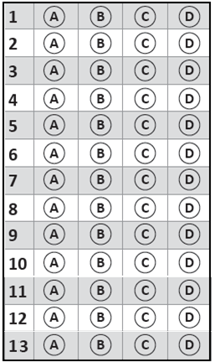

D12 Questão 1 –––––––––––––––––––––––––––◊
(BPW). Carlos deseja cercar o terreno que adquiriu recentemente. Para isso, ele precisa do perímetro (medida do contorno) desse terreno.
Na figura abaixo, pode-se ver a forma desse terreno e suas dimensões em metros.
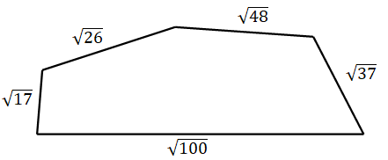
O perímetro aproximado desse terreno é:
(A) $\sqrt{228}$ metros.
(B) 64,4 metros.
(C) 51,1 metros.
(D) 32,2 metros.

D26 Questão 2 –––––––––––––––––––––––––––◊
(BPW). Dona Maria foi ao mercado e comprou 0,720 kg de cenouras. Na figura a seguir, vemos o preço do produto por quilo.
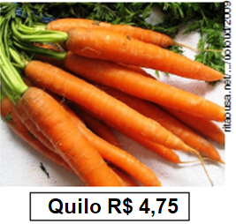
Qual o preço que Dona Maria pagou pelas cenouras?
(A) R$ 2,25.
(B) R$ 3,42.
(C) R$ 4,03.
(D) R$ 5,47.

D30 Questão 3 –––––––––––––––––––––––––––◊
(BPW). Um consultor de finanças determinou que o lucro da empresa “Bons Negócios” pode ser determinado pela fórmula: L = – n² + 10n, sendo L o valor do lucro ou prejuízo desta empresa, em mil reais, de acordo com o número de peças vendidas (n).
No mês passado, a empresa vendeu 7 peças (n = 7).
Sendo assim, é possível afirmar que a empresa no mês passado teve um
(A) lucro de 21 mil reais.
(B) prejuízo de 21 mil reais.
(C) prejuízo de 56 mil reais.
(D) lucro de 56 mil reais.

D32 Questão 4 –––––––––––––––––––––––––––◊
(BPW). Observe a sequência de figuras.

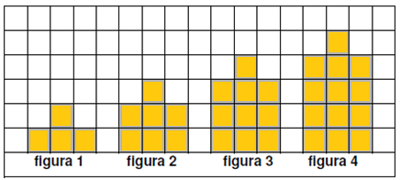

Na figura de número n, quantos quadrados serão usados?
(A) 3n.
(B) 3n + 1.
(C) 3 (n + 1).
(D) (n + 1)³.

D33 Questão 5 –––––––––––––––––––––––––––◊
(BPW). Veja a conversa desses jovens.

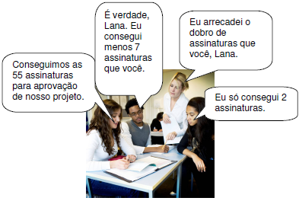
Essa situação pode ser representada pela equação:
(A) 3x – 5 = 55.
(B) 4x – 5 = 55.
(C) 4x – 7 = 55.
(D) 5x – 7 = 55.

D36 Questão 6 –––––––––––––––––––––––––––◊
Pedro e Paulo se conheceram há 8 anos. Quando se conheceram, Paulo tinha 8 anos. O gráfico abaixo mostra as idades de Pedro e Paulo ao longo desses 8 anos.
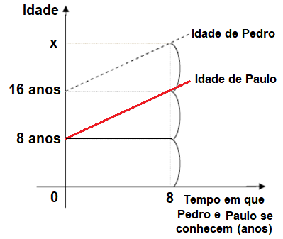

Observando este gráfico, podemos afirmar que:
(A) a idade de Pedro hoje é 32 anos.
(B) a idade de Paulo, após 8 anos, é 24 anos.
(C) a diferença entre as idades de Pedro e Paulo, após 8 anos, é 16 anos.
(D) a idade de Pedro hoje é 24 anos.

D36 Questão 7 –––––––––––––––––––––––––––◊
Observe:
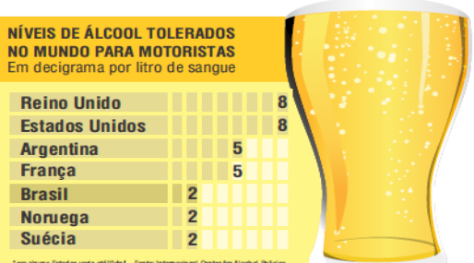
(Folha de São Paulo, 29.06.2008)

Em relação à dosagem de álcool no sangue dos motoristas, de acordo com a tabela apresentada, o Brasil
(A) é um dos países mais exigentes.
(B) está na média da tolerância mundial.
(C) é um dos países menos exigentes.
(D) é o único país a tolerar 2 decigramas por litro

D15 Questão 8 –––––––––––––––––––––––––––◊
(BPW). O conteúdo desta garrafa será distribuído igualmente entre 10 copos com a mesma capacidade. A capacidade mínima de cada copo deverá ser de
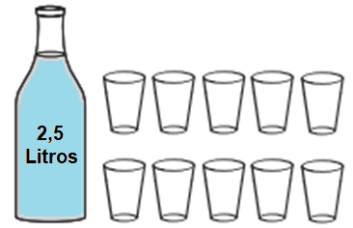

(A) 500 mL.
(B) 450 mL.
(C) 250 mL.
(D) 200 mL.

D29 Questão 9 –––––––––––––––––––––––––––◊
Na prática da natação, a perda energética é de aproximadamente 6 kcal por minuto. Joana pratica natação durante 1 hora por dia, 5 dias na semana. Semanalmente, ela perde, aproximadamente,
(A) 300 kcal.
(B) 1 100 kcal.
(C) 1 500 kcal.
(D) 1 800 kcal
D26 Questão 10 –––––––––––––––––––––––––◊
Vinte e quatro atletas estão participando de um campeonato de atletismo nas seguintes modalidades: corrida de 100 m, corrida com obstáculos e salto em altura. Cada atleta participa de, apenas, uma modalidade. deles estão na corrida de 100 m e estão na corrida de obstáculos.
Da modalidade salto em altura participam
(A) 18 atletas.
(B) 15 atletas.
(C) 8 atletas.
(D) 3 atletas.

D28 Questão 11 –––––––––––––––––––––––––◊
Devido à greve dos Correios, João recebeu com atraso um boleto bancário no valor de R$ 360,00. Ele teve que pagar essa prestação com uma multa de 10%. O valor total que ele pagou por essa prestação foi de
(A) R$ 400,00.
(B) R$ 396,00.
(C) R$ 390,00.
(D) R$ 366,00.

D36 Questão 12 –––––––––––––––––––––––––◊
Dario foi a uma loja de material elétrico comprar fio para fazer uma instalação elétrica. Na loja, verificando que o fio de que necessitava era vendido em 4 diferentes tipos de embalagem, ele optou pela compra da embalagem em que o metro de fio sairia mais barato.
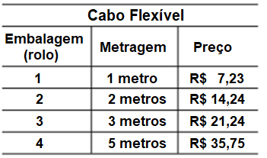
Assinale a alternativa que apresenta a opção feita por Dario.
(A) Embalagem 1.
(B) Embalagem 2
(C) Embalagem 3.
(D) Embalagem 4
D19 Questão 13 –––––––––––––––––––––––––◊
Ontem, em sua oficina mecânica, José consertou 36 veículos. Pela manhã, ele consertou o triplo de veículos que consertou à tarde. Na parte da tarde, ele consertou
(A) 12 veículos.
(B) 9 veículos.
(C) 8 veículos.
(D) 5 veículos.

Gabarito
(01): D (02): B (03): A
(04): B (05): B (06): D
(07): A (08): C (09): D
(10): D (11): B (12): C
(13): B

